Obchodní akademie T. G. Masaryka, Komenského 522, 517 41 Kostelec nad Orlicí

Zpráva z praxe

Název a sídlo organizace

Datum praxe (od – do)

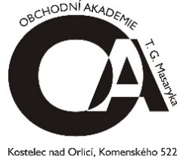
Jméno a příjmení:
Třída:
Školní rok:
VZOR TITULNÍHO LISTU
Obchodní akademie T. G. Masaryka, Komenského 522, 517 41 Kostelec nad Orlicí

Zpráva z praxe

Městský úřad Kostelec nad Orlicí
Palackého náměstí 38
517 41 Kostelec nad Orlicí

15. 05. 2023 – 26. 05. 2023

Jméno a příjmení: Josef Novák
Třída: 3. A
Školní rok: 2022/2023

Čestné prohlášení
Prohlašuji, že jsem zprávu z praxe vypracoval/a samostatně. Veškeré prameny a zdroje informaci, které jsou použil/a k sepsání této zprávy byly uvedeny v seznamu, který tvoří přílohu této práce.

Datum
Jméno a příjmení (podpis)

Obsah
Nebyla nalezena položka obsahu.

